وکتور چیست و چه کاربردی دارد ؟

در این مطلب جامع درباره وکتور قصد داریم به طور کلی شما را با وکتور، کاربرد وکتور، مزایای استفاده از وکتور، نرم افزار های طراحی و ویرایش وکتور و نحوه استفاده از وکتور آشنا کنیم.
پس از مطالعه کامل این مطلب شما به شناخت کافی از وکتور، انواع فرمت وکتور و نرم افزارهای مورد استفاده برای باز کردن وکتور دست خواهید یافت.
- وکتور چیست ؟
- کاربرد وکتور چیست ؟
- همه چیز درباره وکتور
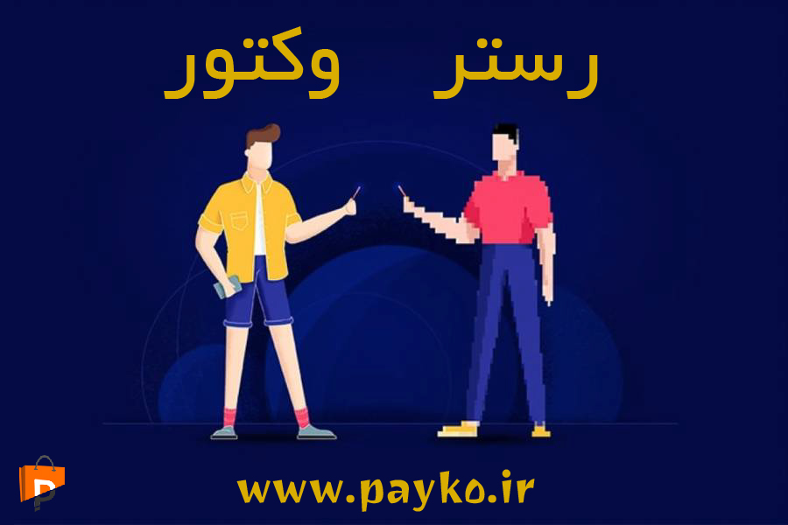
وکتور چیست و چه کاربردی دارد

به طور کلی، دو مدل تصویر وجود دارد : تصاویر رستر، گرافیک شطرنجی یا همان پیکسلی و و تصاویر گرافیک برداری یا همان وکتور (vector).
رسترها که تحت عنوان بیت مپ هم شناسایی می شوند رایج ترین نوع تصاویر هستند، اما وکتورها نقش بسیار مهمی در طراحی گرافیکی انواع لوگو، بنر، آیکون، بروشور، تراکت و طراحی وب سایت دارند.
وکتور ها در واقع مجموعه ای از نقاط، خط ها، منحنی ها، چند ضلعی ها و دایره ها هستند که بر خلاف پیکسل ها و رسترها (که هر جزء به صورت جداگانه با رنگ مخصوصی ذخیره می شود) اطلاعات رنگ و سایز تصویر به صورت ریاضی یا هندسی تعریف و ذخیره می شود.

فرق وکتور و رستر چیست ؟
فرق بین وکتور و رستر شاید پیچیده به نظر بیاید، اما در حقیقت خیلی هم ساده است. گرافیک های پیکسلی (رستر) از شبکه ای از پیکسل ها تشکیل شده اند که به هر کدام از آنها رنگ مشخصی اختصاص داده می شود.
اما وکتور ها از اشکال تعریف شده ریاضی مثل نقاط خطوط و منحنی ها ساخته می شوند.
وکتورها و پیکسل ها ممکن است در وقتی که تصاویر کوچک هستند مشابه و یکسان به نظر برسند، اما رستر ها با بزرگ شدن و زوم کردن کیفیت خود را به شدت از دست می دهند.

همچنین بخوانید : تفاوت وکتور و پیکسل
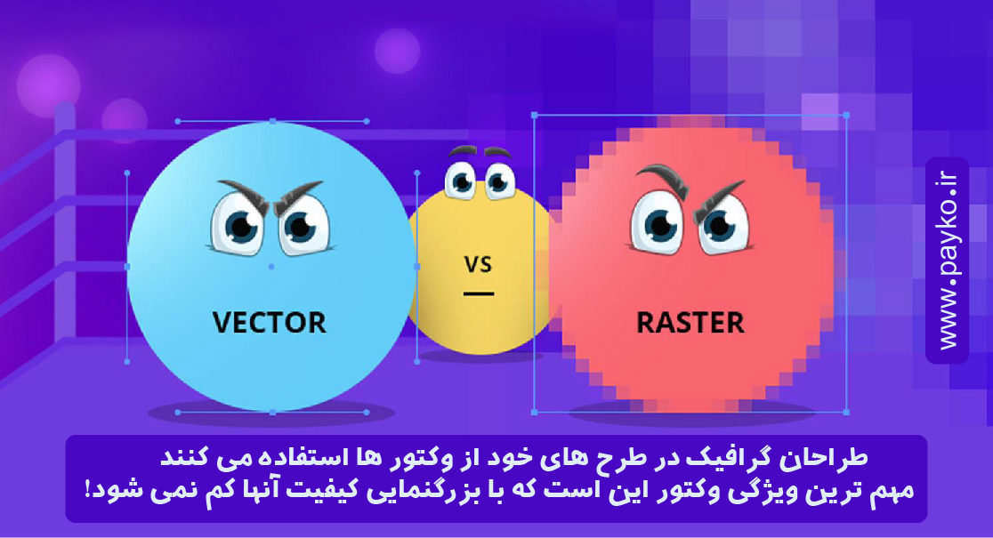
فرق وکتور و رستر

همچنین بخوانید : دانلود وکتور رایگان

خصوصیات وکتور چیست ؟
وکتور ها را می توان بدون از دست دادن وضوح یا کیفیت رنگ به مقدار بی نهایت تغییر اندازه داد، که این ویژگی برای پروژه هایی که به تصاویر با کیفیت بالا نیاز دارند بسیار عالی و کاربردی است.
فایل های وکتوری قابلیت ویرایش بسیار بالایی دارند، به طوری که تک تک اجزای یک فایل وکتور از کوچک ترین تا بزرگ ترین جزء قابل ویرایش می باشد.
همچنین شما می توانید فایل های وکتوری را به صورت عکس یا فایل رستر یا پیکسلی در آورید.

- نحوه استفاده از وکتور
- چگونه فایل وکتور را باز کنیم

انواع رایج فایل های وکتور
همانطور که انواع فایل های پیکسلی (JPG،PNG و غیره) وجود دارد، تعدادی فرمت فایل برداری یا همان وکتوری نیز وجود دارد که هر کدام برای کاربردهای گوناگونی استفاده می شوند.
معروف ترین و رایج ترین فایل‌های وکتوری که امروزه عموما مورد استفاده قرار می‌گیرند عبارتند از : AI , EPS , CDR , SVG

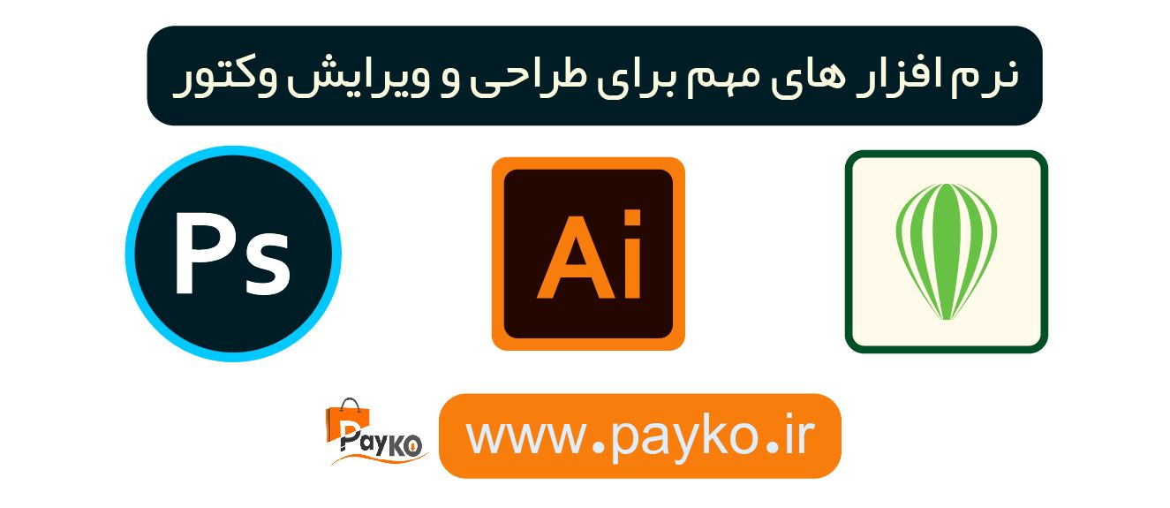
نرم افزار ویرایش وکتور

نحوه باز کردن فایل وکتور
این موضوع به هدف شما از استفاده از فایل وکتور بستگی دارد، اما ما به طور کلی همه گزینه های موجود را بررسی می کنیم.
اگر می خواهید یک فایل گرافیکی وکتور را مشاهده یا چاپ کنید، احتمالاً می توانید آن را در اکثر نرم افزار های گرافیکی باز کنید، حتی اگر آنها برای تصاویر پیکسلی طراحی شده باشند.
برای مثال، نرم افزار فتوشاپ می‌تواند فایل‌های AI ، EPS ، PDF و SVG را اجرا کند، اگرچه تصویر به صورت پیکسلی با وضوح ثابت باز می‌شود.
اما باید بگیم که توی این برنامه ها شما نمی توانید وکتور را ویرایش کنید.
اگر می خواهید یک فایل وکتور را ویرایش کنید و در عین حال ویژگی های مختلف و کیفیت آن را حفظ کنید، باید آن را در یک برنامه گرافیکی برداری مناسب مثل ایلوستریتور Adobe Illustrator اجرا کنید.
اگر مایل نیستید از Illustrator استفاده کنید، می‌توانید از نرم افزار کورل دراو Corel Draw هم برای ویرایش وکتور استفاده کنید.

در ادامه ویدیوی طراحی یک طرح وکتور با برنامه ایلوستریتور را مشاهده کنید.

شما می توانید فایل های وکتور مورد نظر خود را از سایت های مختلف تهیه و دانلود کنید.
سایت پی کو آرشیو بسیار کاملی از انواع وکتور دارد ، وکتور ها را از این صفحه مشاهده کنید : دانلود وکتور

